Развитие логического мышления дошкольников
через круги Эйлера.
Круги Эйлера были изобретены Леонардом Эйлером в 18 веке и с тех пор широко используются в математике, логике и в различных прикладных направлениях. Это схемы, которые позволяют изобразить наглядно отношения между подмножествами и пересечение, и объединение множеств. При решении некоторых задач метод Эйлера просто незаменим и значительно упрощает рассуждение.
Модели кругов Эйлера – просты и наглядны, поэтому они с большим успехом могут быть использованы для развития логики у детей дошкольного возраста. Построение и использование моделей в большей степени способствует развитию логических способностей у дошкольников. Учитывая простоту и наглядность модели кругов Эйлера, она может быть с успехом использована в детском саду на занятиях по развитию логического мышления,внимания, которые интенсивно формируются к концу дошкольного детства.
Дайте ребёнку возможность быть активным и самостоятельным, и тогда у него появиться уверенность в себе, которая поможет в дальнейшем многого добиться в жизни. Самое главное во время игры отмечайте все достижения ребёнка и не акцентируйте недостатки, хвалите за успехи и не ругайте за ошибки.
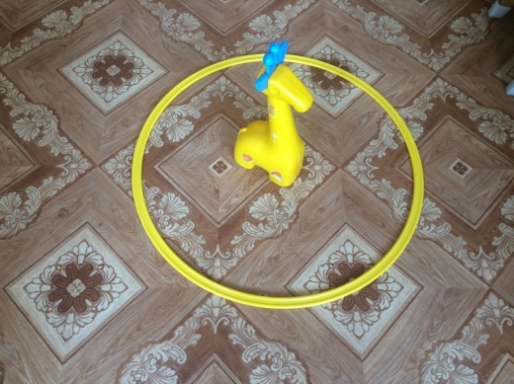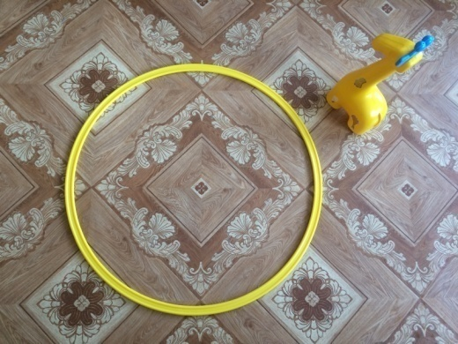

1.Перед игрой объясните ребёнку основную терминологию – «внутри» и «вне» круга. Определяем области кругов (устанавливаем игрушку или просим самого ребенка встать «внутри» и «вне» круга.
Рекомендуется играть с одним, двумя и тремя кругами. Рассмотрим подробно содержание некоторых игр.
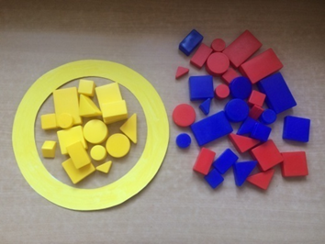
2.Для игры с одним кругом(изучение одного свойства)нужно подготовить логические блоки и круг. Далее предложите ребёнку поместить внутрь круга только блоки жёлтого цвета, а вне круга расположить остальные блоки. Для закрепления информации можно задать следующие вопросы:
1. Какие блоки находятся внутри круга? (Жёлтые).
2. Какие блоки расположены вне круга? (Не жёлтые: синие, красные)
В процессе игры предоставьте малышу возможность самостоятельно выбирать основной цвет (размер, форму, толщину) логических блоков.

3. Определение областей двух пересекающихся кругов
Для этой цели вам понадобятся два стандартныхкруга, которые отличаются цветовым исполнением, например, красный и желтый, и поместить их на любую твёрдую поверхность. Далее объяснить малышу следующие аспекты:
1.какая часть поверхности располагается внутри двух кругов;
2. внутри красного круга, но вне желтого;
3. внутри желтого, но вне красного круга;
4. вне обоих кругов.
Другой способ запоминания-«Ладошки».

Только после того как ребенок усвоил все области кругов можно переходить к играм.

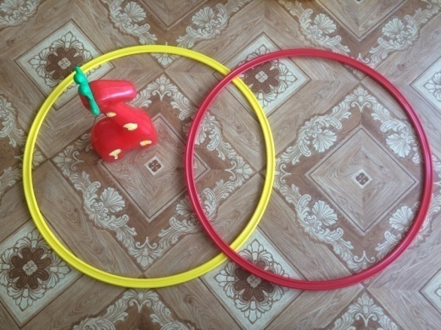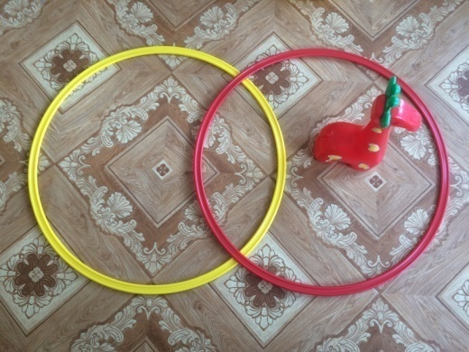
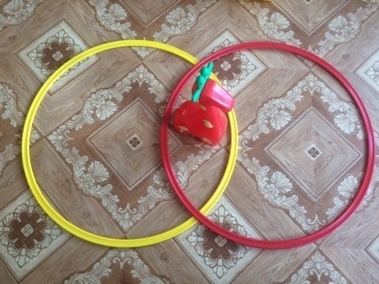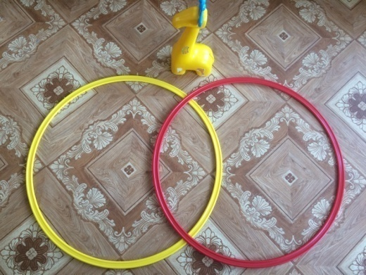
4.Для игры с двумя кругами(изучение двух свойств)приготовьте логические блоки и круги, отличающиеся цветом(красный и синий). Разместите на твёрдой поверхности круги, чтобы они имели общую часть после пересечения. Далее предложите ребёнку встать в различные зоны круга, при этом проговаривайте слова: внутри и вне круга. Например, встань внутрь красного круга, но вне синего , или встань внутри обоих кругов.
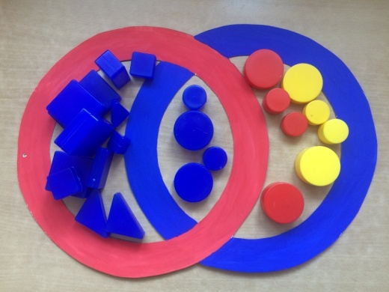

Потом задаем следующую задачу: Мама купила много конфет и хочет их разделить между собой и ребенком. Поможем маме! В красную поместим все синие конфеты (мама любит), а в синию все круглые(ребенок любит). После выполнения практической задачи по расположению блоков детям предлагают ответить на стандартных четыре вопроса:
- Какие конфеты лежат внутри обоих кругов?
- Внутри синего, но вне красного круга?
- Внутри красного, но вне синего?
- Вне обоих кругов?
Следует подчеркнуть, что блоки надо назвать здесь с помощью двух свойств - формы и цвета.

7. Следующая логическая задача
Потребуется два пересек. Круга , 4 красных прямоугольника,8 кгугов из них 2 красных.

Задача
В красный круг определяеи все красные блоки,в синий круг все круглые.
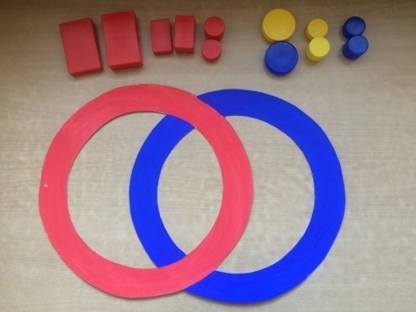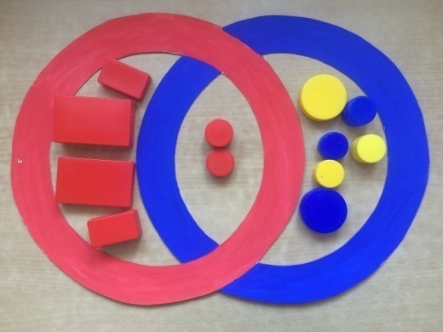
Воспитатель: Какие фигуры расположены в красном круге, но вне синего круга?
Ответы детей: В красном круге, но вне синего круга – все красные фигуры.
Воспитатель: В синем круге, но вне красного круга?
Ответы детей: Всинем круге, но вне красного круга – все круглые блоки.
Воспитатель: Какие блоки расположены в области пересечения двух кругов?
Ответы детей: В области пересечения двух кругов Эйлера расположены блоки, обладающие двумя общими признаками.
Воспитатель: Какими двумя общими признаками обладают блоки, расположенные в области пересечения двух кругов Эйлера?
Ответы детей: блоки имеют красный цвет и круглую форму.
Воспитатель: Ребята посчитайте, пожалуйста, сколько круглых блоковрасположено в синем круге Эйлера, но вне красного круга.
Ответы детей: В синем круге Эйлера, но вне красного круга расположено 6круглых блоков.
Воспитатель: Посчитайте теперь количество прямоугольных блоков в красном круге Эйлера, но вне синего круга. Сколько у вас получилось прямоугольных блоков?
Ответы детей: 4 блока
Воспитатель: Дети, как вы думаете, больше круглых или прямоугольных блоков?
Ответы детей: Круглых больше,чем прямоугольных.
Воспитатель: На сколько круглых блоков больше, чем прямоуг.?
Ответы детей: Круглых блоков больше на 2, чемпрямоуг.
Воспитатель: А прямоуг.больше или меньше, чем круглых?
Ответы детей: Прямоуг. блоков меньше, чем круглых.Воспитатель: А насколько?
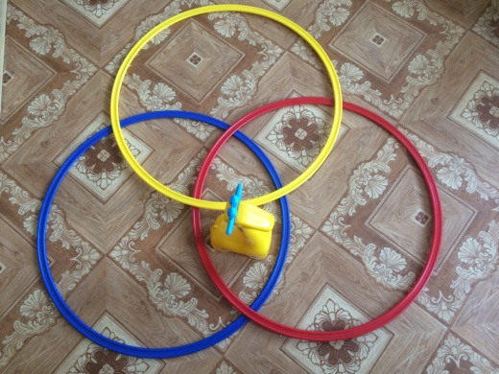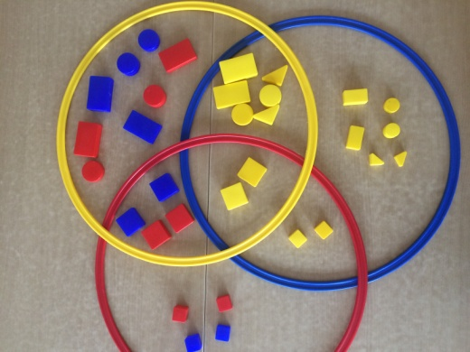
9.Более сложным уровнем отличается игра с тремякругами (изучение трех свойств). В данной игредети выполняют сортировку блоков по трём признакам. Для игры необходимо расположить круги так, чтобы получилось восемь областей. Далее дети называют данные области по отношению к кругам, отличающиеся цветом. Например, внутри синего и красного круга, но вне жёлтого круга или внутри трёх кругов. После ознакомления с областями взрослые предлагают детям расположить в кругах предметы (цветочки):
- внутри круга красного цвета поместить блоки квадратной формы,
- внутри кругажёлтого цвета – блоки большого размера, а
- внутри синего – блоки в жёлтом исполнении.
После выполнения практической задачи,для закрепления и повторения материала, задайте детям восемь (стандартных для любого варианта игры стремя кругами) вопросов. Какие блоки лежат:
- внутри всех трёх кругов;
- внутри красного и синего, но вне жёлтого круга
- внутри синего и жёлтого, но вне красного круга
- внутри красного и жёлтого, но вне синего круга
- внутри красного, но вне синего и вне жёлтого круга
- внутри синего, но вне жёлтого и красного круга
-внутри жёлтого, но вне красного и вне синего круга
- вне всех трёх кругов?
В игре с тремя кругами моделируется разбиение множества на восемь классов (попарно непересекающихся подмножеств) с помощью трёх свойств (быть желтым, быть квадратным, быть большим).

